南华大学

计算机学院

实 验 报 告

（ 2024 ~2025学年度 第 1 学期 ）

**课程名称 Web 全栈开发**

**姓 名 李雨婷**

**学 号 20224660426**

**专 业 医学信息工程**

# 实验目的

本次实验的目的是通过创建一个npm应用并使用parcel作为包管理工具，学习如何管理和部署一个Web应用。通过将项目推送到GitHub并在Netlify上进行自动测试与持续部署，掌握现代Web开发中的持续集成与持续部署（CI/CD）流程。

# 二、实验环境

* **操作系统**：Windows 11
* **开发工具**：Visual Studio Code
* **浏览器**：Chrome
* **编程语言和框架**：HTML、CSS、JavaScript
* **音频格式**：MP3（音效文件）

# 三、实验步骤

· **初始化npm应用**：使用npm init命令创建一个新的npm项目，设置项目的基本信息。

· **安装Parcel**：使用npm install parcel安装Parcel作为包管理工具，用于开发和打包项目。

· **配置项目结构**：创建基本的项目文件，包括index.html、style.css和app.js文件，设置文件结构并编写简单的Web应用代码。

· **推送到GitHub**：初始化Git仓库，将项目推送到GitHub，创建一个远程仓库以便后续使用。

· **Netlify自动部署**：连接GitHub仓库到Netlify，设置自动部署流程，使每次代码提交后，Netlify能够自动进行构建并部署。

· **持续集成与测试**：配置Netlify的自动化测试和构建功能，确保项目部署正常，并进行自动测试。

# 四、代码示例

1. 初始化npm应用命令

npm init -y

1. 安装Parcel

npm install parcel

1. 配置package.json:

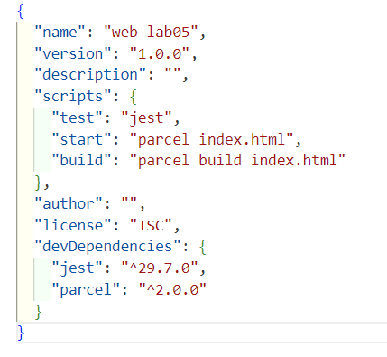

1. 编写测试代码：

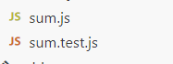

1. 推送到github上

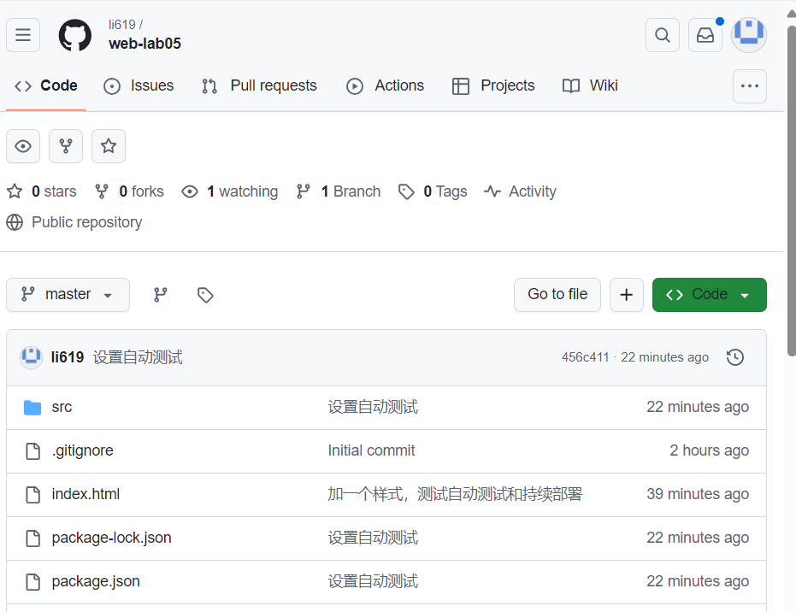

1. 在netlify上自动部署

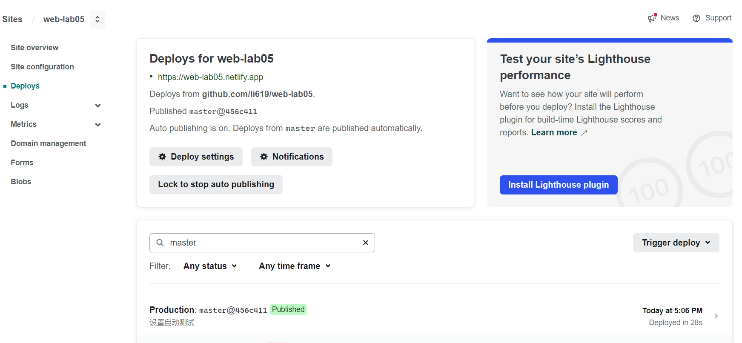

1. 测试自动化测试和构建功能

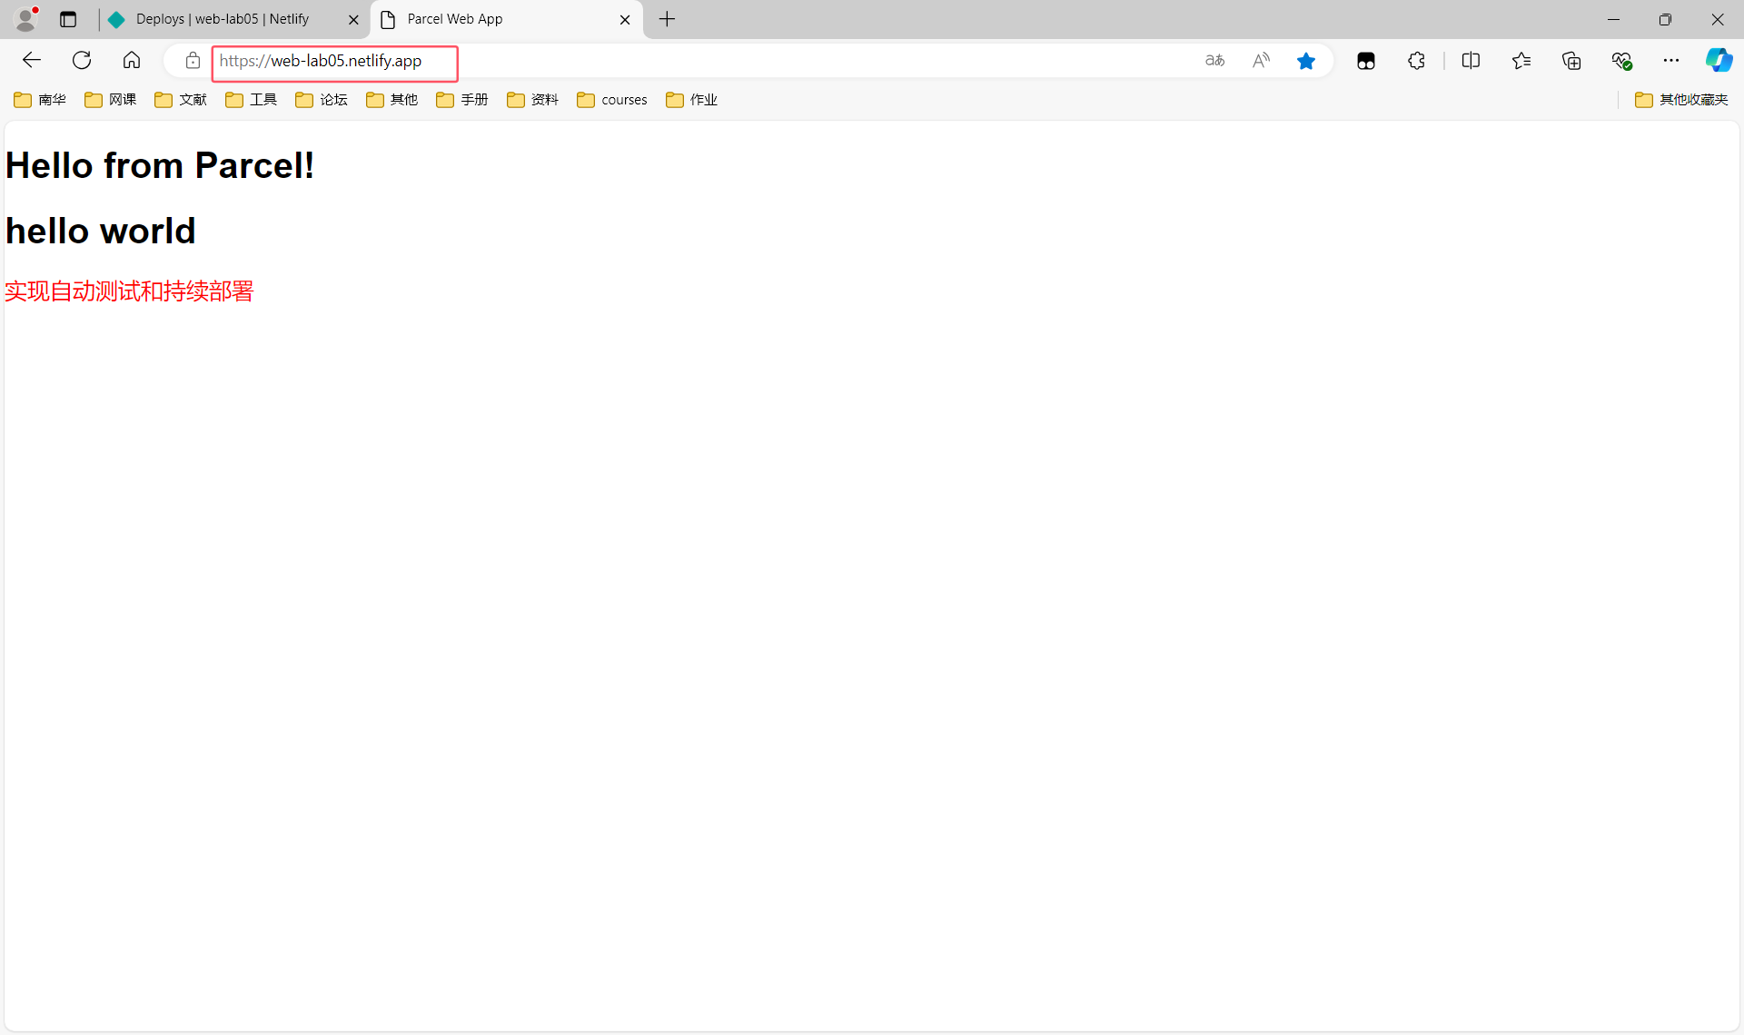

# 五、实验结果

· **GitHub链接**：https://github.com/li619/web-lab05/

· **Netlify链接**：https://web-lab05.netlify.app



# 六、问题与解决

**问题1**：Parcel构建时出现错误，提示缺少某些依赖。

* **解决方法**：确认已正确安装所有必需的依赖，并重新运行npm install命令来解决问题。

**问题2**：GitHub推送后，Netlify构建失败。

* **解决方法**：检查Netlify的构建日志，确保构建脚本正确，并在Netlify的设置中选择正确的构建命令（如npm run build）。

**问题3**：Netlify自动部署延迟或失败。

* **解决方法**：检查GitHub与Netlify的连接，确保Webhooks配置正确，并尝试手动触发部署。

# 七、实验总结

通过本次实验，我加深了对npm包管理工具的理解，并成功实现了使用Parcel进行Web应用的开发与打包。通过将项目部署到Netlify，我学习了如何实现自动化部署和持续集成，保证代码提交后自动测试和构建。这对以后的Web开发和团队协作有很大的帮助，能够更高效地进行项目管理和部署。